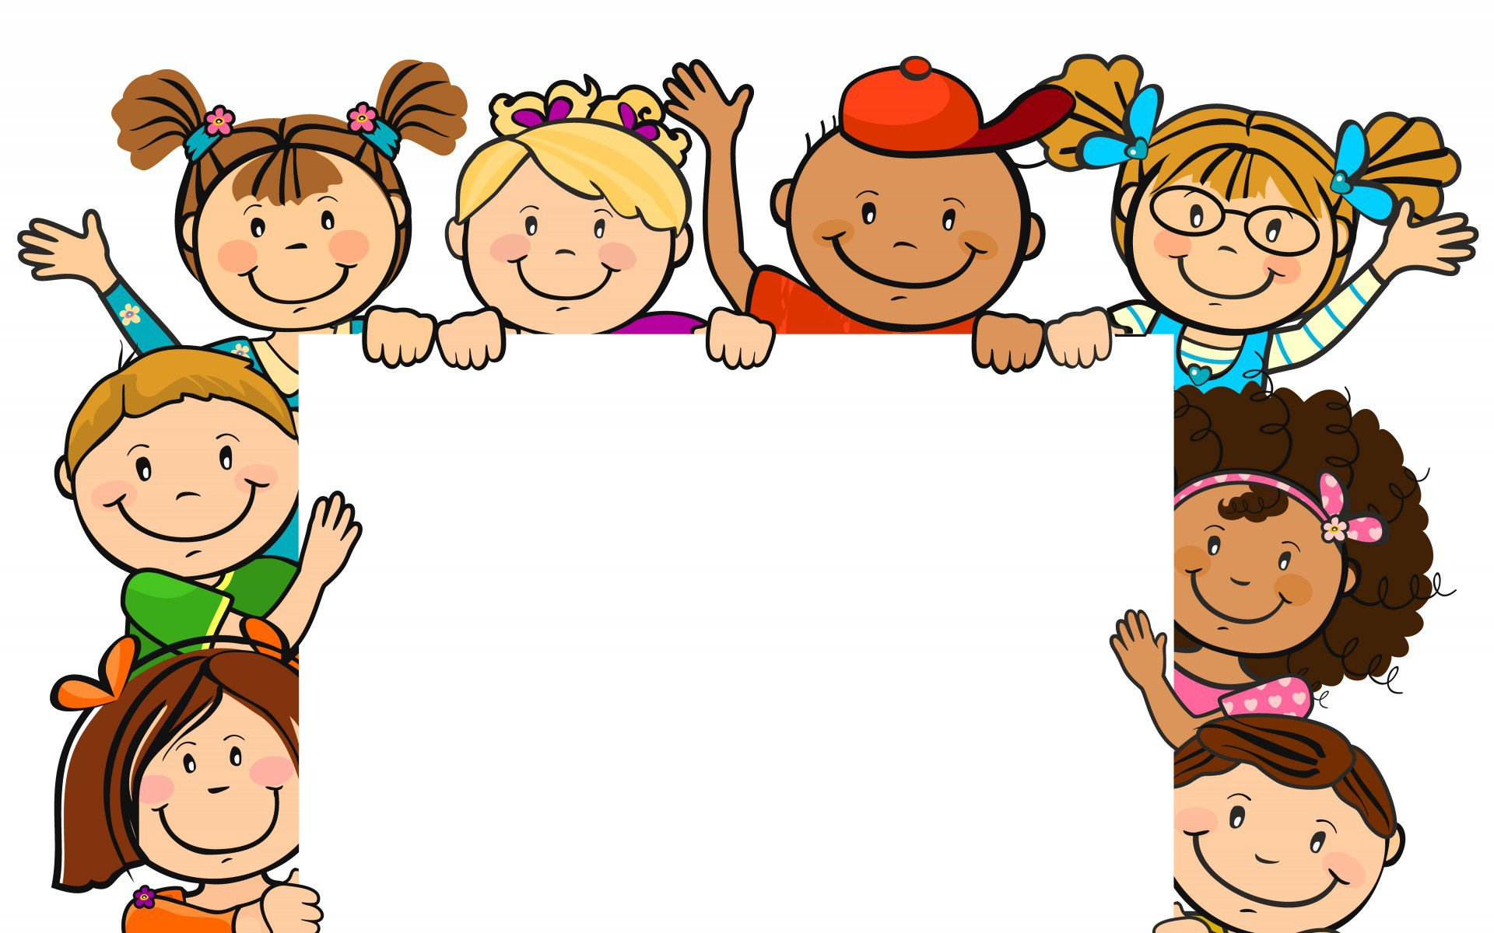
Возрастные особенности развития детей
5-6 лет
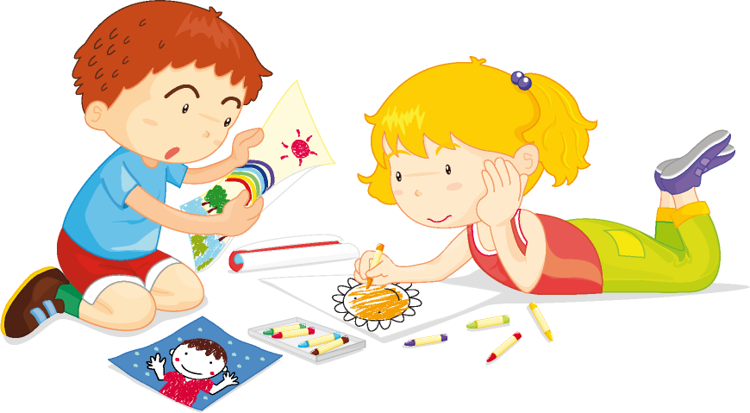
СОЦИАЛЬНОЭМОЦИОНАЛЬНОЕ РАЗВИТИЕ: Ребёнок 5-6 лет стремится познать себя и другого человека как представителя общества, постепенно начинает осознавать связи и зависимости в социальном поведении и взаимоотношениях людей. В 5-6 лет дошкольники совершают положительный нравственный выбор (преимущественно в воображаемом плане). Чаще начинают употреблять и более точный словарь для обозначения моральных понятий - вежливый, честный, заботливый и др.

В этом возрасте в поведении дошкольников формируется возможность саморегуляции, т. е. дети начинают предъявлять к себе те требования, которые раньше предъявлялись им взрослыми. Так они могут, не отвлекаясь на более интересные дела, доводить до конца малопривлекательную работу (убирать игрушки, наводить порядок в комнате и т. п.). Это становится возможным благодаря осознанию детьми общепринятых норм и правил поведения и обязательности их выполнения. Ребенок эмоционально переживает не только оценку его поведения другими, но и соблюдение им самим норм и правил, соответствие его поведения своим морально-нравственным представлениям. Однако соблюдение норм (дружно играть, делиться игрушками, контролировать агрессию и т. д.), как правило, в этом возрасте возможно лишь во взаимодействии с теми, кто наиболее симпатичен, с друзьями.

В возрасте от 5 до 6 лет происходят изменения в представлениях ребёнка о себе; оценки и мнение товарищей становятся для них существенными. Повышается избирательность и устойчивость взаимоотношений с ровесниками. Свои предпочтения дети объясняют успешностью того или иного ребёнка в игре («С ним интересно играть» и т. п.) или его положительными качествами («Она хорошая», «Он не дерётся» и т. п.). Общение детейстановится менее ситуативным. Они охотно рассказывают о том, что с ними произошло: где были, что видели и т. д. Дети внимательно слушают друг друга, эмоционально сопереживают рассказам друзей.

В 5-6 лет у ребёнка формируется система первичной половой идентичности по существенным признакам (женские и мужские качества, особенности проявления чувств, эмоций, специфика поведения, внешности, профессии). При обосновании выбора сверстников противоположного пола мальчики опираются на такие качества девочек, как красота, нежность, ласковость, а девочки - на такие, как сила, способность заступиться за другого.

Повышаются возможности безопасности жизнедеятельности ребенка 5-6 лет. Это связано с ростом осознанности и произвольности поведения, преодолением эгоцентрической позиции (ребёнок становится способным встать на позицию другого).

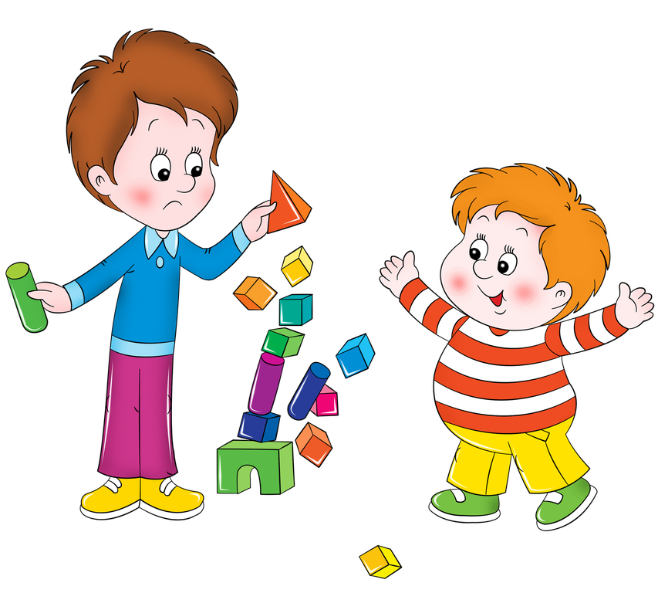
ИГРОВАЯ ДЕЯТЕЛЬНОСТЬ: В игровом взаимодействии существенное место начинает занимать совместное обсуждение правил игры. Дети часто пытаются контролировать действия друг друга - указывают, как должен себя вести тот или иной персонаж. В случаях возникновения конфликтов во время игры дети объясняют партнёрам свои действия или критикуют их действия, ссылаясь на правила. При распределении детьми этого возраста ролей для игры можно иногда наблюдать и попытки совместного решения проблем («Кто будет…?»). Вместе с тем согласование действий, распределение обязанностей у детей чаще всего возникает ещё по ходу самой игры.

ОБЩАЯ МОТОРИКА: Более совершенной становится крупная моторика: ребенок хорошо бегает на носках, прыгает через веревочку, попеременно на одной и другой ноге, катается на двухколесном велосипеде, на коньках. Появляются сложные движения: может пройти по неширокой скамейке и при этом даже перешагнуть через небольшое препятствие; умеет отбивать мяч о землю одной рукой несколько раз подряд. Активно формируется осанка детей, правильная манера держаться. Развиваются выносливость (способность достаточно длительное время заниматься физическими упражнениями) и силовые качества (способность применения ребёнком небольших усилий на протяжении достаточно длительного времени).

Ловкость и развитие мелкой моторики проявляются в более высокой степени самостоятельности ребёнка при самообслуживании: дети практически не нуждаются в помощи взрослого, когда одеваются и обуваются. Некоторые из них могут обращаться со шнурками — продевать их в ботинок и завязывать бантиком.


ПСИХИЧЕСКОЕ РАЗВИТИЕ: К 5 годам они обладают довольно большим запасом представлений об окружающем, которые получают благодаря своей активности, стремлению задавать вопросы и экспериментировать.

Представления об основных свойствах предметов углубляются: ребёнок хорошо знает основные цвета и имеет представления об оттенках (например, может показать два оттенка одного цвета: светло-красный и тёмно-красный); может рассказать, чем отличаются геометрические фигуры друг от друга; сопоставить между собой по величине большое количество предметов.

Ребенок 5-6 лет умеет из неравенства делать равенство; раскладывает 10 предметов от самого большого к самому маленькому и наоборот; рисует в тетради в клетку геометрические фигуры; выделяет в предметах детали, похожие на эти фигуры; ориентируется на листе бумаги.

Освоение времени все ещё не совершенно: не точная ориентация во временах года, днях недели (хорошо усваиваются названия тех дней недели и месяцев года, с которыми связаны яркие события).

Внимание детей становится более устойчивым и произвольным. Они могут заниматься не очень привлекательным, но нужным делом в течение 20-25 мин вместе со взрослым. Ребёнок этого возраста уже способен действовать по правилу, которое задаётся взрослым (отобрать несколько фигур определённой формы и цвета, найти на картинке изображения предметов и заштриховать их определённым образом).

Объём памяти изменяется не существенно. Улучшается её устойчивость. При этом для запоминания дети уже могут использовать несложные приёмы и средства (в качестве подсказки могут выступать схемы, карточки или рисунки).

В 5-6 лет ведущее значение приобретает наглядно-образное мышление, которое позволяет ребёнку решать более сложные задачи с использованием обобщённых наглядных средств (схем, чертежей и пр.) . К наглядно-действенному мышлению дети прибегают в тех случаях, когда сложно без практических проб выявить необходимые связи. При этом пробы становятся планомерными и целенаправленными. Задания, которые можно решить без практических проб, ребёнок нередко может решать в уме.

Развивается прогностическая функция мышления, что позволяет ребёнку видеть перспективу событий, предвидеть близкие и отдалённыепоследствия собственных действий и поступков.

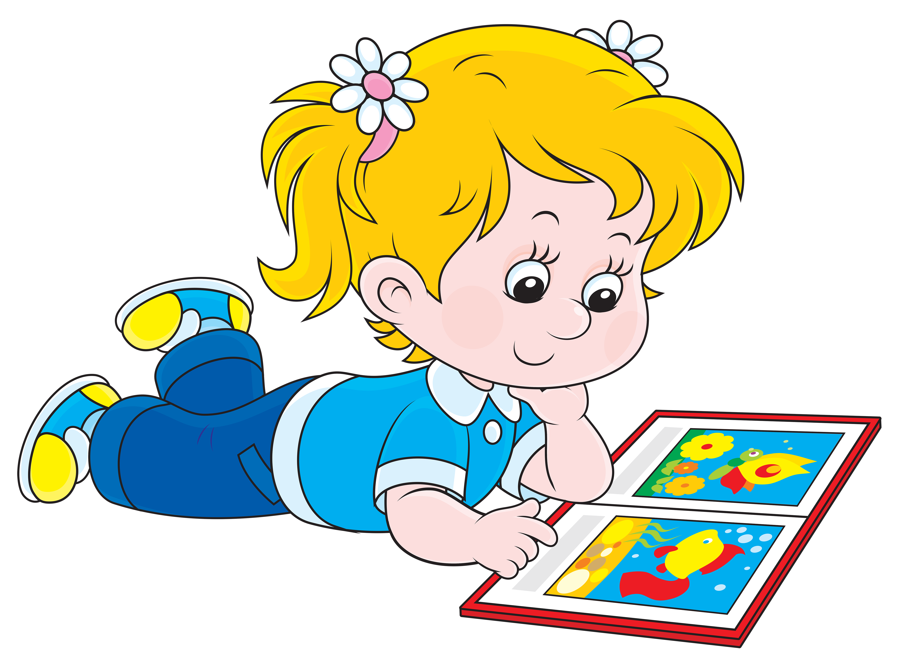
РЕЧЕВОЕ РАЗВИТИЕ: Для детей этого возраста становится нормой правильное произношение звуков. Сравнивая свою речь с речью взрослых, дошкольник может обнаружить собственные речевые недостатки.

Ребёнок шестого года жизни свободно использует средства интонационной выразительности: может читать стихи грустно, весело или торжественно, способен регулировать громкость голоса и темп речи в зависимости от ситуации (громко читать стихи на празднике или тихо делиться своими секретами и т. п.).

Дети начинают употреблять обобщающие слова, синонимы, антонимы, оттенки значений слов, многозначные слова. Словарь детей активно пополняется существительными, обозначающими названия профессий, социальных учреждений (библиотека, почта, универсам, спортивный клуб и т. д.); глаголами, обозначающими трудовые действия людей разных профессий, прилагательными и наречиями, отражающими качество действий, отношение людей к профессиональной деятельности. Использует в речи синонимы, антонимы; слова, обозначающие материалы, из которых сделаны предметы (бумажный, деревянный и т. д.).

Дошкольники могут использовать в речи сложные случаи грамматики: несклоняемые существительные, существительные множественного числа в родительном падеже, следовать орфоэпическим нормам языка; способны к звуковому анализу простых трёхзвуковых слов.

Дети учатся самостоятельно строить игровые и деловые диалоги, осваивая правила речевого этикета, пользоваться прямой и косвенной речью; в описательном и повествовательном монологах способны передать состояние героя, его настроение, отношение к событию, используя эпитеты и сравнения.

Круг чтения ребёнка 5-6 лет пополняется произведениями разнообразной тематики, в том числе связанной с проблемами семьи, взаимоотношений со взрослыми, сверстниками, с историей страны. Малыш способен удерживать в памяти большой объём информации, ему доступно чтение с продолжением. Практика анализа текстов, работа с иллюстрациями способствуют углублению читательского опыта, формированию читательских симпатий.

Ребенок к 6 годам свободно называет свое имя, фамилию, адрес, имена родителей и их профессии.

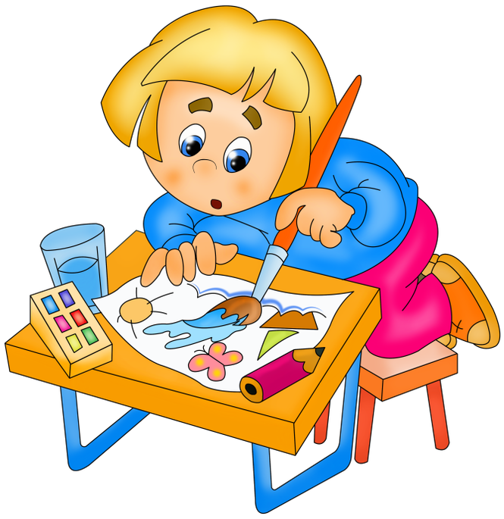
МУЗЫКАЛЬНО-ХУДОЖЕСТВЕННАЯ И ПРОДУКТИВНАЯ ДЕЯТЕЛЬНОСТЬ. В процессе восприятия художественных произведений дети эмоционально откликаются на те произведения искусства, в которых переданы понятные им чувства и отношения, различные эмоциональные состояния людей, животных, борьба добра со злом.

При слушании музыки дети обнаруживают большую сосредоточенность и внимательность. Творческие проявления музыкальной деятельности становятся более осознанными и направленными (образ, средства выразительности продумываются и сознательно подбираются детьми).

В изобразительной деятельности дети также могут изобразить задуманное (замысел ведёт за собой изображение). Развитие мелкой моторики влияет на совершенствование техники изображения: дошкольники могут проводить узкие и широкие линии краской (концом кисти и плашмя), рисовать кольца, дуги, делать тройной мазок из одной точки, смешивать краску на палитре для получения светлых, тёмных и новых оттенков, разбеливать основной тон для получения более светлого оттенка, накладывать одну краску на другую. Дети с удовольствием обводят рисунки по контуру, заштриховывают фигуры.

Старшие дошкольники в состоянии лепить из целого куска глины (пластелина), моделируя форму кончиками пальцев, сглаживать места соединения, оттягивать детали пальцами от основной формы, украшать свои работы с помощью стеки и налепов, расписывать их.

Совершенствуются практические навыки работы с ножницами: дети могут вырезать круги из квадратов, овалы из прямоугольников, преобразовывать одни геометрические фигуры в другие: квадрат - в несколько треугольников, прямоугольник - в полоски, квадраты и маленькие прямоугольники; создавать из нарезанных фигур изображения разных предметов или декоративные композиции.

Дети конструируют по условиям, заданным взрослым, но уже готовы к самостоятельному творческому конструированию из разных материалов. Постепенно дети приобретают способность действовать по предварительному замыслу в конструировании и рисовании.

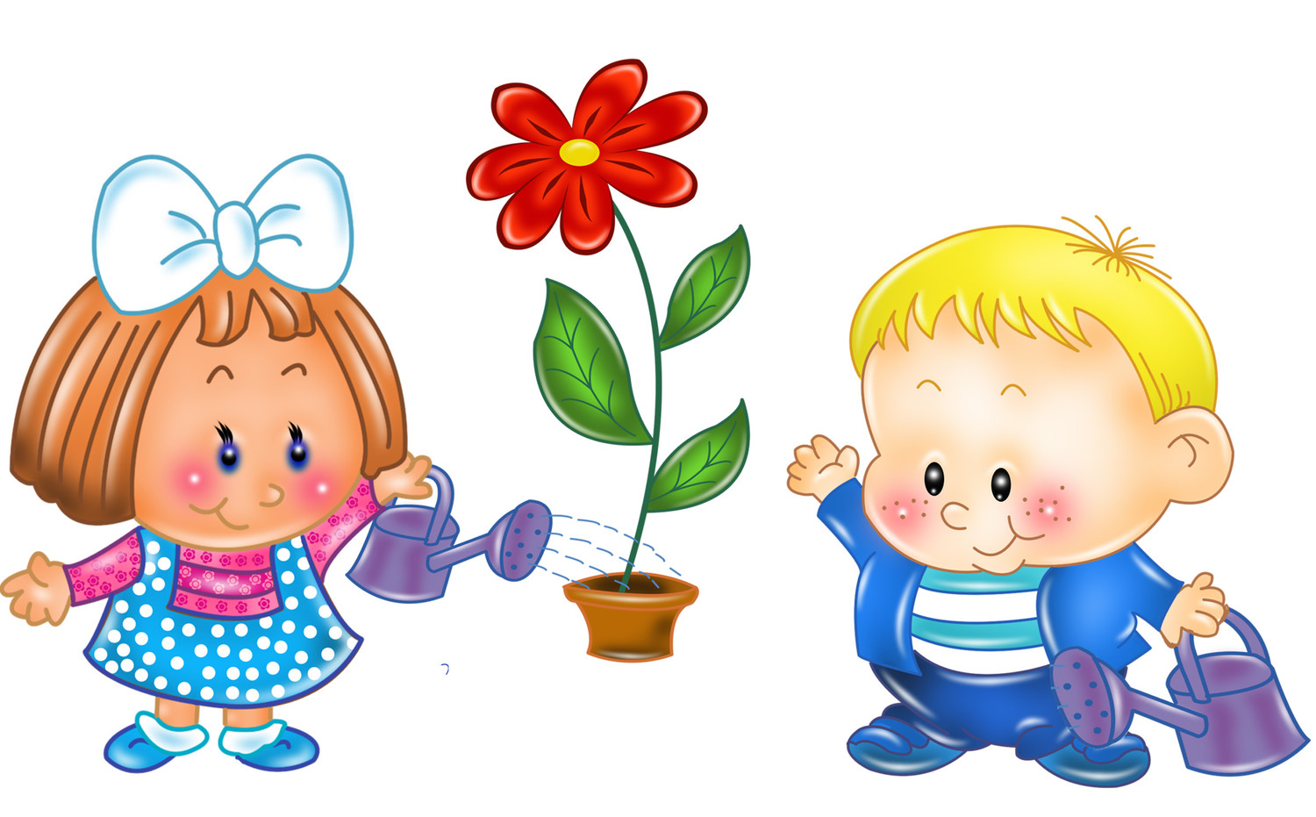
ТРУДОВАЯ ДЕЯТЕЛЬНОСТЬ: В старшем дошкольном возрасте (5-7 лет) активно развиваются планирование и самооценивание трудовой деятельности. Освоенные ранее виды детского труда выполняются качественно, быстро, осознанно. Становится возможным освоение детьми разных видов ручного труда.

ВНИМАНИЕ – ЭТО ВАЖНО! Возраст 5-6 лет можно охарактеризовать как возраст овладения ребёнком активным воображением, которое начинает приобретать самостоятельность, отделяясь от практической деятельности и предваряя её. Образы воображения значительно полнее и точнее воспроизводят действительность. Ребёнок чётко начинает различать действительное и вымышленное. Действия воображения - создание и воплощение замысла - начинают складываться первоначально в игре. Это проявляется в том, что прежде игры рождается её замысел и сюжет.

